Отчёт по первому этапу индивидуального проекта

Сафин Андрей Алексеевич

Содержание

# 1 Цель работы

Освоение методов создания сайтов с hugo и github.

# 2 Задание

Создание рабочего шаблона сайта с помощью github и hugo.

# 3 Выполнение работы

Был установлен hugo (рис. 1), создан репозиторий для блога с помощью шаблона (рис. 2), затем клонирован на виртуальную машину (рис. 3).

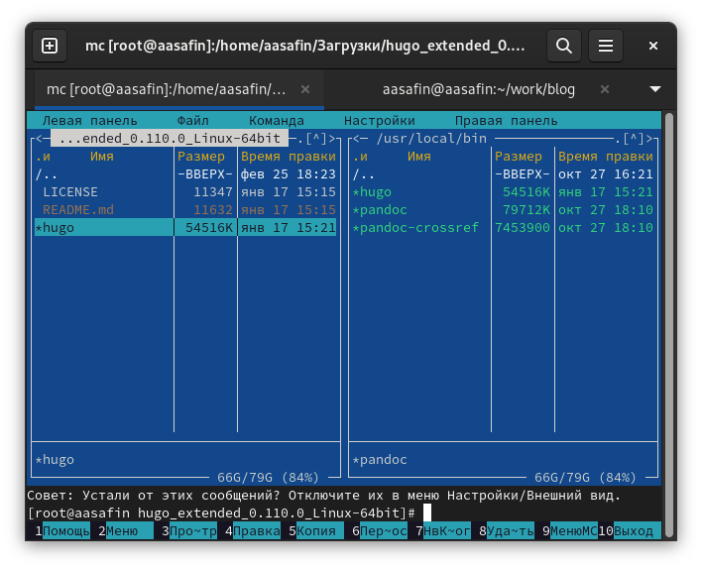

Figure 1: Установка hugo

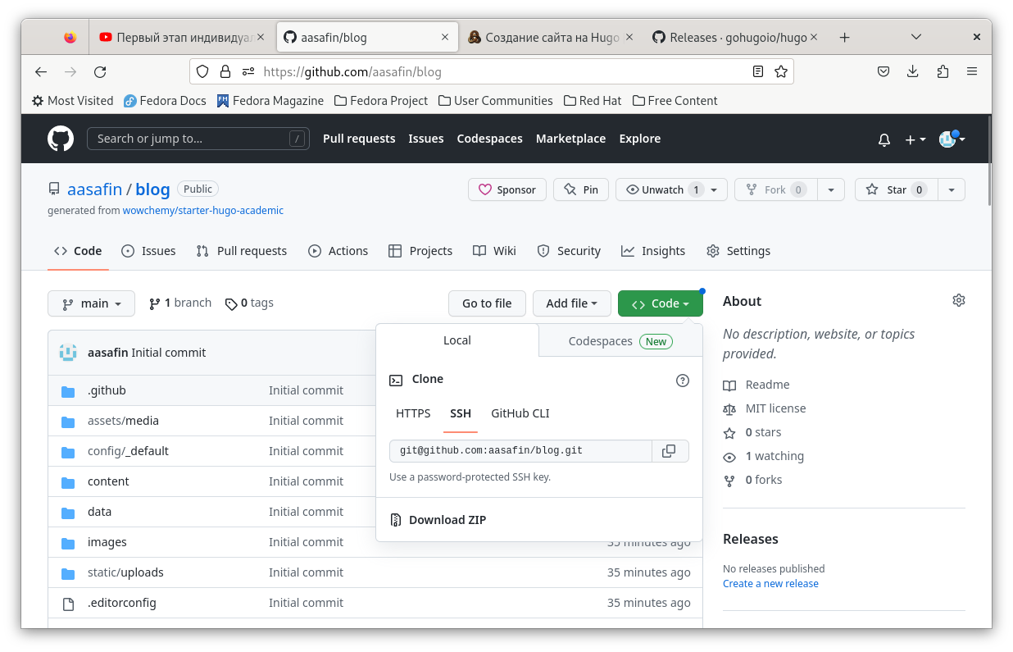

Figure 2: Репозиторий blog

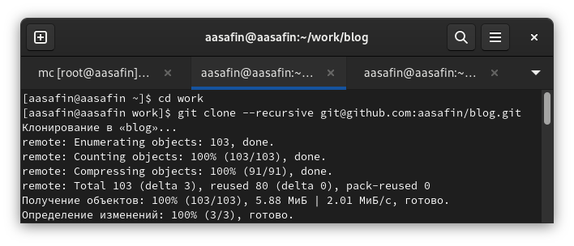

Figure 3: Клонирование репозитория

С помощью команды hugo server (рис. 4) была создана веб-страница (рис. 5).

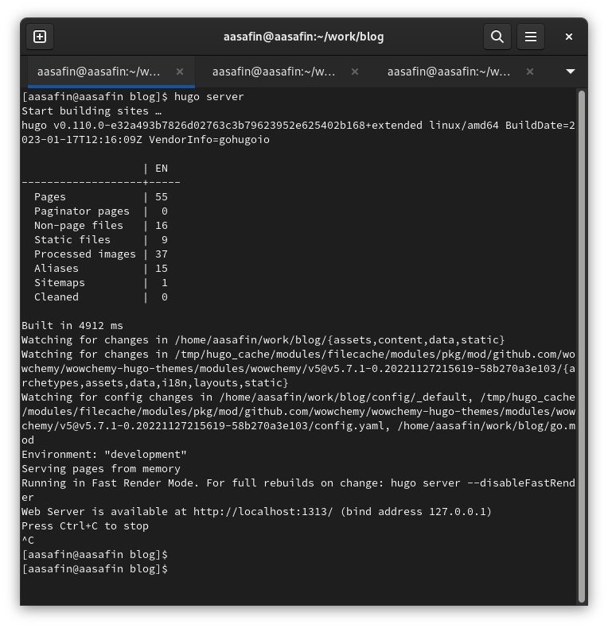

Figure 4: Выполнение hugo server

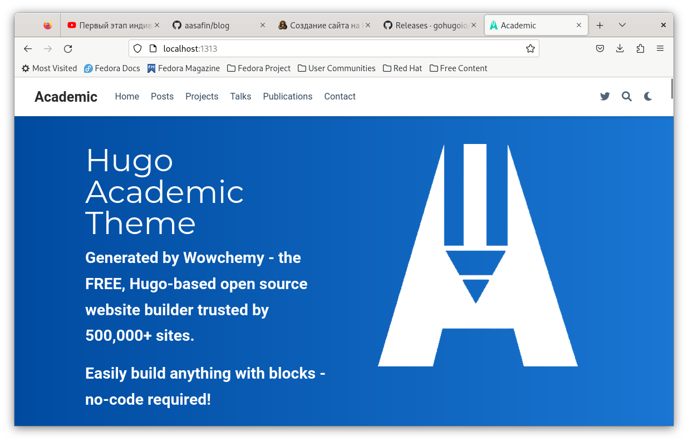

Figure 5: Запуск веб-страницы

Далее веб-страница была выгружена в сеть. Для этого был создан пустой репозиторий с будущим адресом страницы (рис. 6) и клонирован на компьютер (рис. 7). Затем был изменен файл .gitignore для того, чтоб можно было добавить субмодуль в папку public первоначального репозитория (рис. 8).

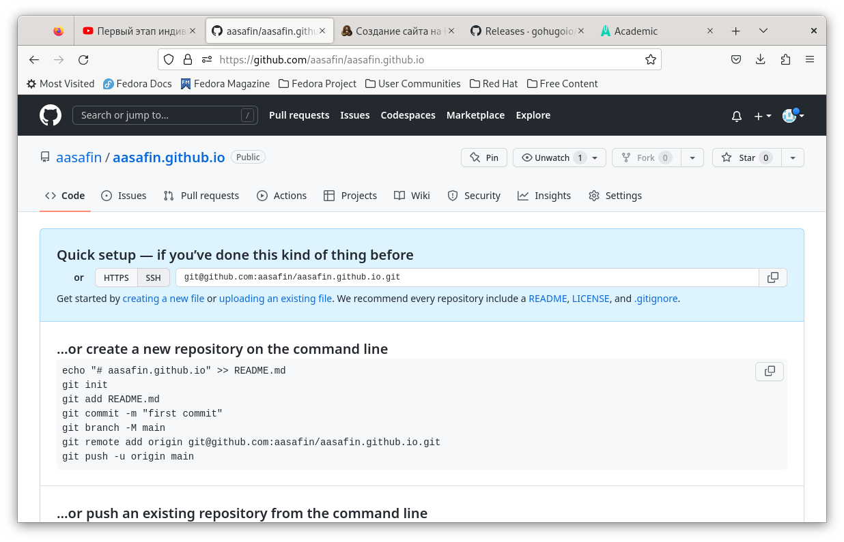

Figure 6: Репозиторий aasafin.github.io

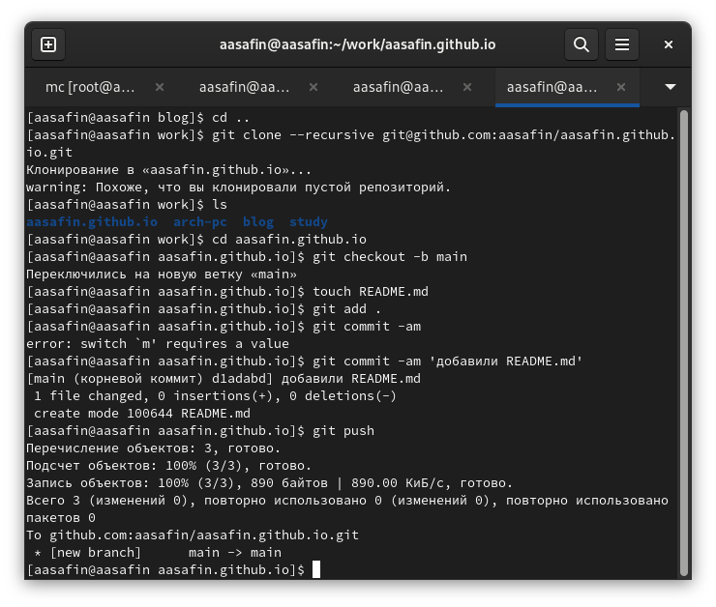

Figure 7: Клонирование репозитория

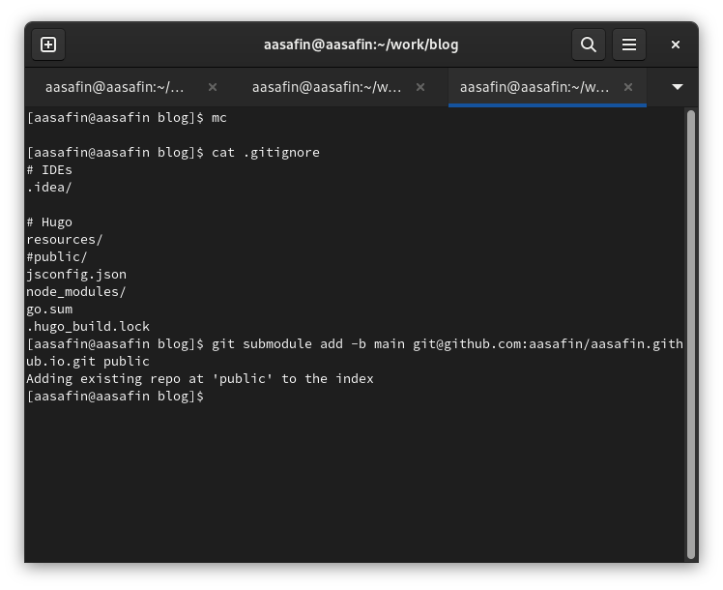

Figure 8: Изменение .gitignore и добавление субмодуля

После чего была выполнена команда hugo (рис. 9), изменения были сохранены на github (рис. 10).

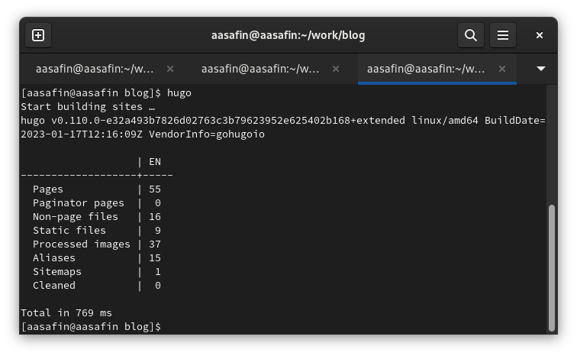

Figure 9: Выполнение hugo

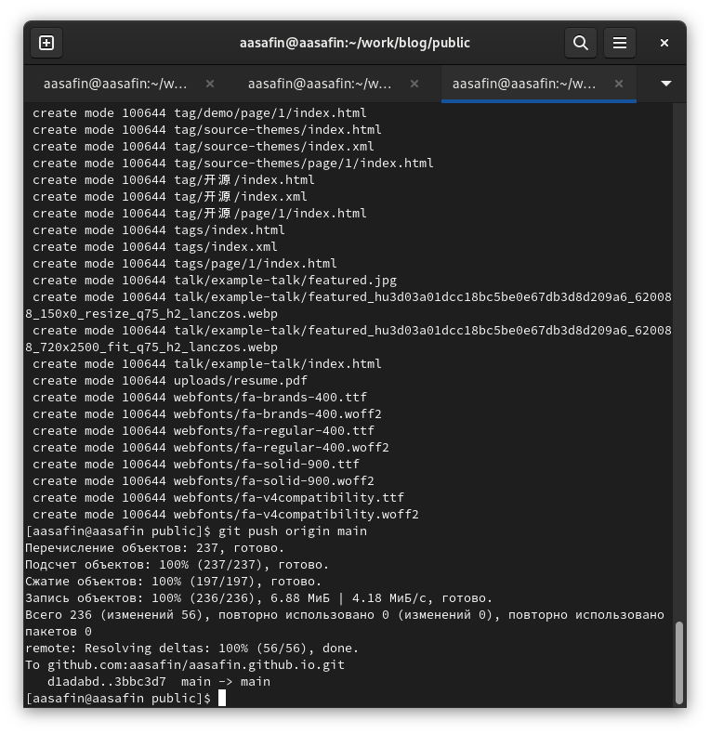

Figure 10: Сохранение на github

Итого, сайт готов к работе (рис. 11).

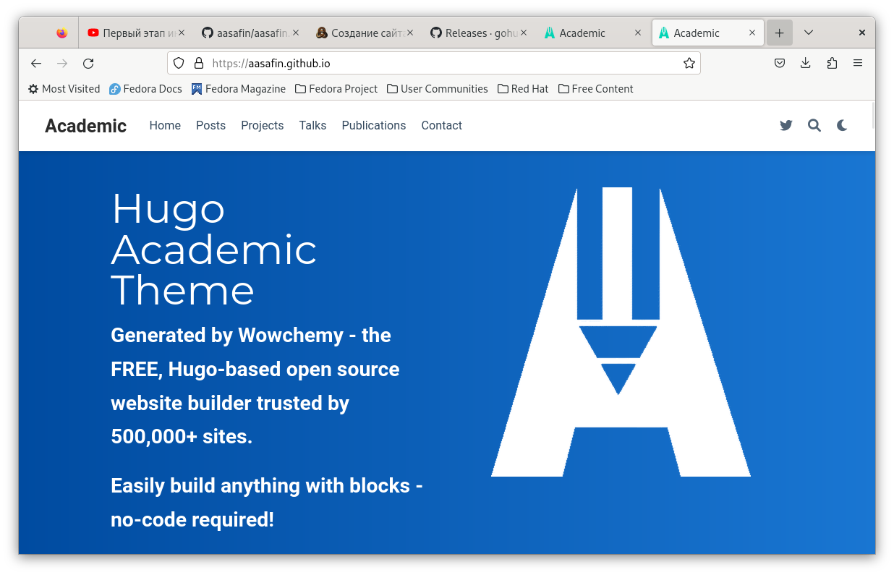

Figure 11: Рабочая страница

# 4 Выводы

Первоначальные действия по созданию сайта были произведены успешно.